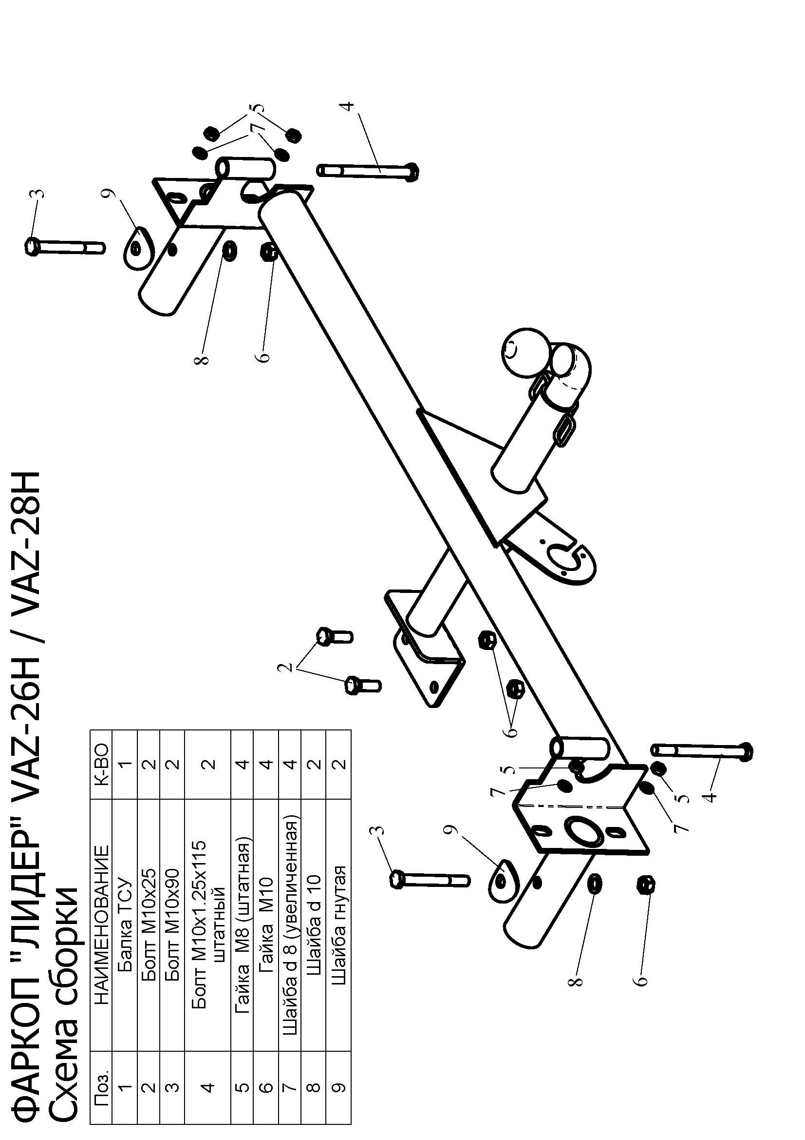
( VAZ-26H )  ВАЗ 2108,2109  ( VAZ-28H )  ВАЗ 21099 | Артикул | D(кН) | S(кг) | Т(кг) | С(кг)
( VAZ-26H )  ВАЗ 2108,2109  ( VAZ-28H )  ВАЗ 21099 | VAZ-26H | 4,7 | 75 | 1400 | 750
( VAZ-26H )  ВАЗ 2108,2109  ( VAZ-28H )  ВАЗ 21099 | VAZ-28H | 4,7 | 75 | 1400 | 750
D = g* TC/T+C (горизонтальная сила, действующая  между тягачом и прицепом)  S — статическая вертикальная нагрузка на шар ТСУ  T — технически допустимая масса тягача | C — масса, передаваемая на грунт осью или  осями прицепа с центрально расположенной осью,  когда он сцеплен с тягачом и загружен до  технически допустимой максимальной массы
Тягово-сцепное устройство (VAZ-26H / VAZ-28H) для ВАЗ 2108,2109 /21099 предназначено для сцепки легкового автомобиля с буксируемым прицепом полной массой до 750кг. , скорость автопоезда не должна превышать 80 км/час.

Технические характеристики ТСУ соответствуют ГОСТ Р 41.55-2005 (Правила ЕЭК ООН №55) «Единообразные предписания, касающиеся механических сцепных устройств. Состав транспортных средств».

Изготовитель постоянно совершенствует ТСУ, поэтому некоторые конструктивные изменения и изменения в комплектации могут быть не отражены в настоящем издании.

1. ТЕХНИЧЕСКИЕ ДАННЫЕ

Тип соединения: шаровой | Диаметр сцепного шара: 50 мм | Масса комплекта ТСУ : 8,68/9,72 кг

2. КОМПЛЕКТ ПОСТАВКИ
ТСУ (VAZ-26H / VAZ-28H)
для ВАЗ 2108,2109/21099. 1 шт.
Пакет комплектующих 1 шт.
Пакет электропроводки 1 шт.
Руководство по эксплуатации 1 шт.

3. МОНТАЖ ТСУ
!
Установка ТСУ должна осуществляться только в сервисных центрах, имеющих лицензию на данный вид работ. Перед установкой ТСУ внимательно ознакомьтесь с настоящей инструкцией. Предварительно очистите резьбовые соединения от краски (при необходимости).

• Перед тем, как произвести монтаж ТСУ, автомобиль необходимо установить на смотровой яме, отсоединить аккумуляторную батарею, затормозить автомобиль стояночным тормозом, под колеса положить упоры.
• Работу по монтажу должны производить два человека, соблюдая меры предосторожности.
• Снять с автомобиля задний бампер и кронштейны для его крепления.
• Снять обивку пола багажника и вынуть запасное колесо.
• Установить ТСУ опорами в лонжероны автомобиля и гайками (5), которые крепили кронштейны бампера , закрепить ТСУ на автомобиле.
• На расстоянии 40 мм от задней панели багажника по центру лонжеронов сверлят по одному отверстию диаметром 10,5-11мм и закрепляют ТСУ болтами М 10x90 (3) .
• Используя ТСУ, как кондуктор просверлить два отверстия в полу багажника диаметром 10,5-11 мм и дополнительно закрепить ТСУ двумя болтами М 10x20 (2).
• Пробить в резиновой заглушке пола багажника автомобиля отверстие диаметром 12 мм и ввести в него провода от штепсельного разъема ТСУ.
• Подсоединить жгут проводов от ШРа к электропроводке автомобиля согласно рис 1.
• Подсоединить аккумуляторную батарею и проверить действие сигналов.

Рис. 1 (схема подключения электропроводки):
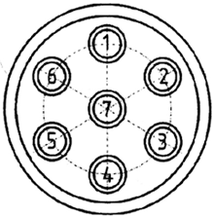
  Контакт | 1(L/1) | 3(31/3) | 4(R/4) | 6(54/6) | 7(58L/7)
  Назначение | Левый поворот | Масса | Правый поворот | Стоп-сигнал | Габарит

